МОСКОВСКИЙ ФИЗИКО-ТЕХНИЧЕСКИЙ ИНСТИТУТ

Измерение времени зарядки и разрядки конденсатора в RC-цепи

Выполнил:
Пылев Иван
Б04-304

Долгопрудный, 2024
Оглавление
1. Введение 3
1.1. Цель 3
1.2. Задачи 3
2. Теория 3
2.1. Термины и определения 3
2.2. Физическая система 4
2.3. Экспериментальная установка 4
3. Программа и методика измерений 5
4. Обработка данных 5
5. Результаты 6

Введение

Цель
Исследовать процесс зарядки и разрядки конденсатора.

Задачи
- Собрать экспериментальную установку (RC-цепь)
- Провести измерения зависимости напряжения на конденсаторе при зарядке и разрядке от времени
- По полученным данным построить график

Теория

Термины и определения
- Частота дискретизации — частота взятия отсчётов непрерывного по времени сигнала при его дискретизации (в частности, аналого-цифровым преобразователем). Измеряется в герцах.
- Период измерений — интервал времени, в течение которого осуществляют непрерывный сбор данных
- Динамический диапазон — это отношение между наибольшим и наименьшим значениями, которые может принять определенная величина.
- Квантование — в обработке сигналов — разбиение диапазона отсчётных значений сигнала на конечное число уровней и округление этих значений до одного из двух ближайших к ним уровней.
- Аналого-цифровой преобразователь — устройство, преобразующее входной аналоговый сигнал в дискретный код (цифровой сигнал).

Физическая система
- RC-цепь — электрическая цепь, состоящая из конденсатора и резистора. Её можно рассматривать как делитель напряжения с одним из плеч, обладающих ёмкостным сопротивлением переменному току.
- Конденсатор (рис. 2) — двухполюсник с постоянным или переменным значением ёмкости и малой проводимостью; устройство для накопления заряда и энергии электрического поля.

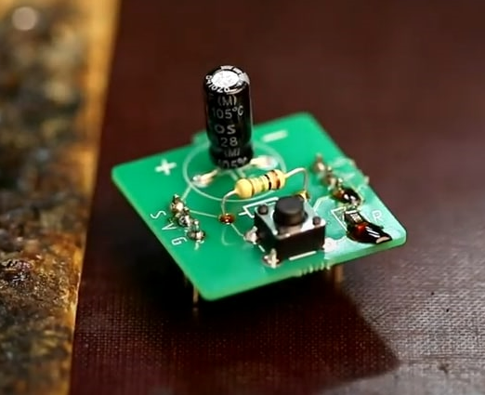  Рисунок 1. Экспериментальная установка | 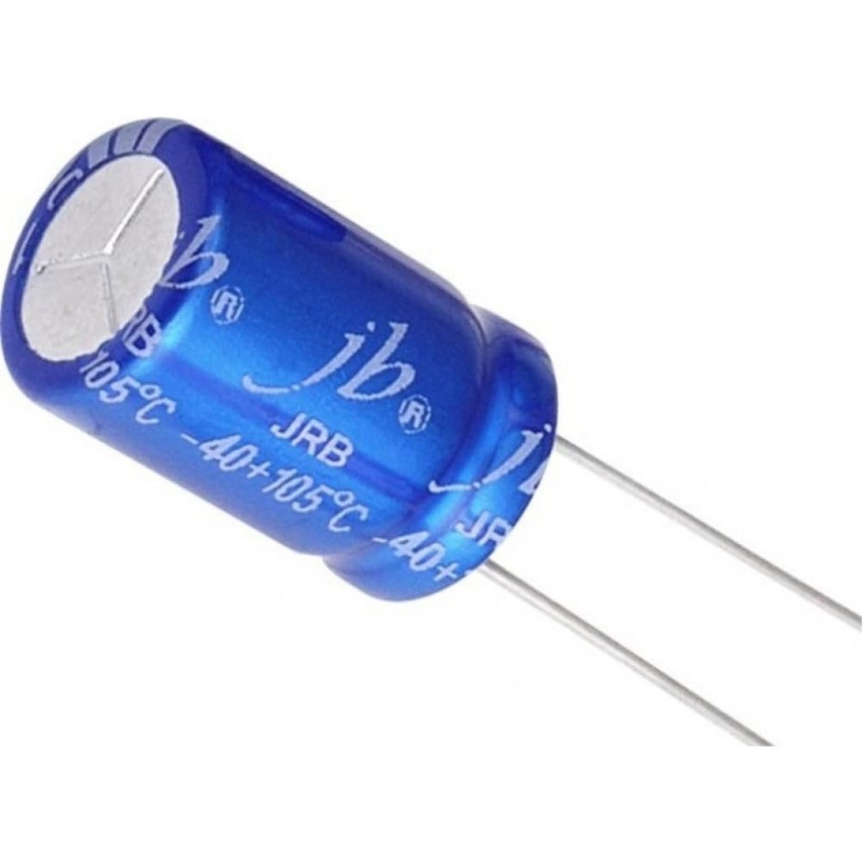  Рисунок 2. Конденсатор
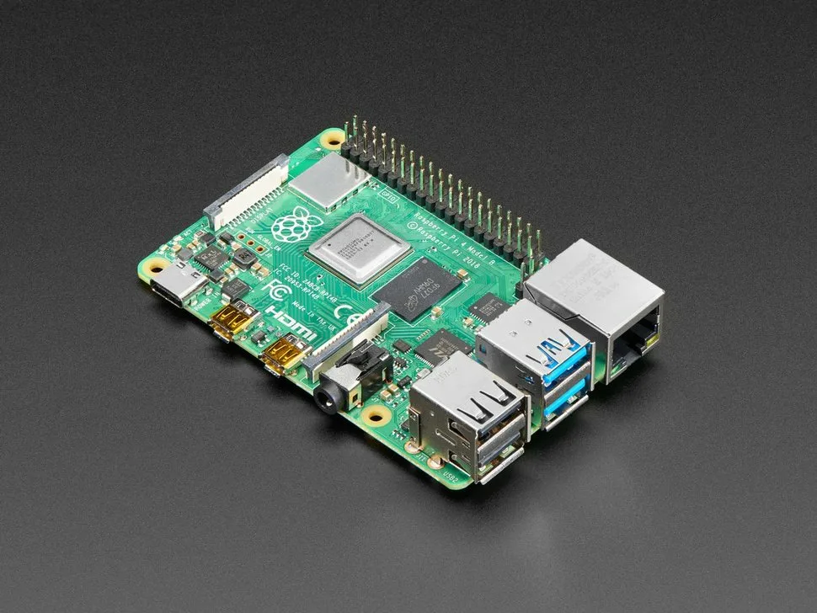
Рисунок 3. Плата Rasberry PI

Экспериментальная установка
Установка состоит из спаянной платы (рис. 1), содержащей два резистора, кнопку и
конденсатор. Плата подключена к Rasberry PI (рис. 3).

Программа и методика измерений
Для измерений напряжений в определённый момент времени была использована
функция на языке Python. В ней применялась функция, выдающее настоящий момент
времени. Когда значение напряжения на DAC было больше, чем на тройке модуле, к
которому была подключена наша установка, мы сохраняли напряжение на DAC и
момент времени.
Также из теории известно, что
(1)

Где
(2)

Обработка данных
Средняя частота дискретизации: 56 Гц
Полное время эксперимента 10 с
Снятые с помощью программы данные внесём в график. Он будет иметь вид:
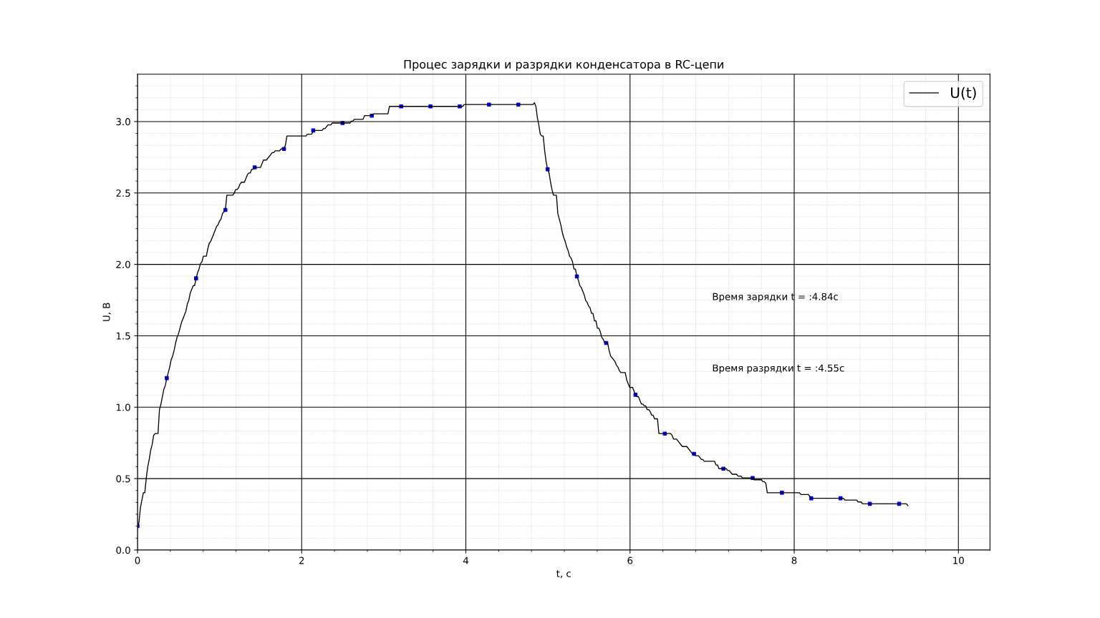
Рисунок 4. График зависимости U(t)

Результаты
Удалось исследовать процесс зарядки и разрядки конденсатора. Были собраны данные,
а по ним построен график, предоставленный на Рисунке(4). По нему видно, что
зависимость напряжения от времени экспоненциальная. Это подтверждает
справедливость формулы (1).

